Муниципальное автономное общеобразовательное учреждение
средняя общеобразовательная школа №2 пгт Серышево
структурное подразделение детский сад № 3

Консультация для воспитателей:
«Воспитание любви к Родине средствами
литературно-художественных произведений»

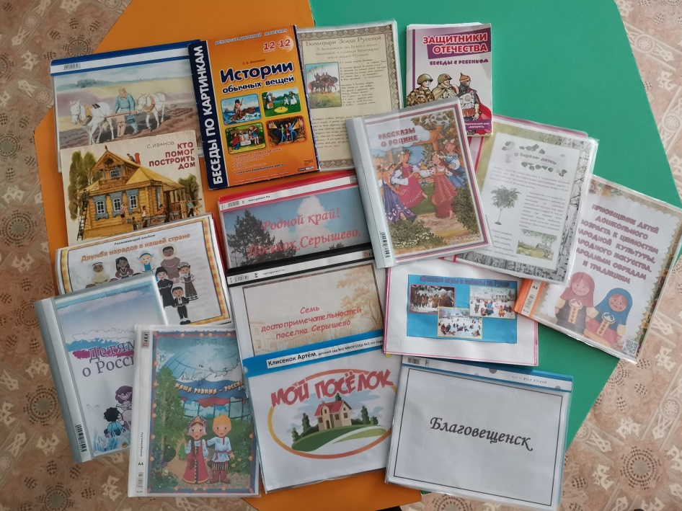

Воспитатель: Вахрушева М.Н.

2024 г
Детство – каждодневное открытие мира.
Нужно, чтобы это открытие стало прежде всего
познанием человека и Отечества. Чтобы в
детский ум и сердце входила красота настоящего
человека, величие и ни с чем не сравнимая красота
Отечества.
В. А. Сухомлинский
Мало научить детей различать цвет, форму и другие внешние свойства предметов. Наша задача так же состоит в том, чтобы в доступной форме показать: в каждой вещи заложен общественный труд, в ее создании участвовали люди разных профессий, труд взрослых нужен другим людям. Мы взрослые должны научить детей уважать взрослых, чтобы в будущем они выросли добрыми, честными, преданными своей Родине, готовыми постоять за товарища, умеющего жить в коллективе, жизнерадостного и доброжелательного в отношении к людям.
Опыт показывает: чтение кладезь знаний, идей, мудрости и опыта.
Читая рассказы Николая Носова «Огурцы», «Фантазёры», «Леденец» я хочу, чтобы в детях закладывалось одно из важнейших качеств личности, как честность. Очень ценен правдивый поступок ребёнка, совершенный в условиях внутренней борьбы: сказать или не сказать, что это он порвал книгу, сломал игрушку и т.д. Если промолчать, то может никто и не заметит, а скажешь, что будет? Вот здесь-то и проявляется характер. Что победит трусость или мужество и правдивость?
Читая поучительные сказки, рассказы, стихи, такие как: «Две лягушки», «Цветик-семицветик» Валентина Катаева, «Синие листья», «Волшебное слово» Валентины Осеевой, стихотворение «Жадина» Эммы Мошковской, нанайская народная сказка «Айога», «Перчатки» Самуила Маршака. В книгах моральная оценка правдивого поступка не навязывается ребёнку – он сам должен разобраться в поступке героя. Читая детям, я стараюсь, чтобы ребёнок смог это наглядно представить, и мог увидеть у себя в воображении печаль или радость героев художественных произведений. Дети живо откликаются на печальные переживания сестрицы Алёнушки и братца Иванушки в русской народной сказке, и на смешное превращение героини «Царевны-лягушки», и на образ капризной «Принцессы на горошине» Г.Х. Андерсена.
Под влиянием художественного образа, словесного рассказа, беседы, при рассматривании иллюстраций о Родине, родном посёлке, о дружбе народов. Каждый год материал закрепляется, и интерес детей растёт. Знакомство со столицей нашей Родины – Москвой мы с детьми рассматриваем в большой энциклопедии. Стихи о Великой Отечественной войне – являются одной из важной составляющей патриотического воспитания. Рассматривая другие страны мира, я воспитываю в них дружелюбное отношение к людям другой национальности. Все мы разные – но все мы люди и все равны! Главное – поддерживать и развивать интерес детей к положительным примерам, любимым героям из книг. Подражая любимому герою, ребёнку легче овладеть общепринятыми нормами поведения. Стихи для заучивания наизусть, как по программе, так и дополнительно к программе. Они обогащают эстетические переживания детей, в них подмечены такие детали, такие образы, мимо которых дети проходили бы мимо. И вот они чувствуют красоту природы Дальнего Востока, цветов. В стихотворениях Петра Комарова «Лилии соперница лесная. Снова расцветает сарана…», «Приамурье. Край далёкий - с лесами да сопками…», Пушкин «Уж небо осенью дышало…» С. Есенин о белой берёзе. Оказывается, она «принакрылась снегом, точно серебром…» Проникаются дети гражданскими чувствами, когда слушают стихотворение А. Алексина «Флажок» -на празднике рядом идут отец-герой с большим флагом и сын с маленьким флажком. Радостно и гордо звучит заключение: У этих флагов цвет один: В одном строю отец и сын!
Образность и точность поэтического выражения сильно воздействует на детей. Они очень хорошо чувствуют и меткость пословиц, и занимательность загадок. В их опыте накапливаются богатые впечатления. Всем хорошо известно, что услышанная в дошкольном детстве сказка, выученные стихи запоминаются на долгие годы, а может и на всю жизнь. Работаю в тесном контакте с родителями. Совместные усилия дают положительные результаты и становятся основой для дальнейшей работы. Выставляю для родителей папки-передвижки, консультации. Дети – наше будущее! Воспитанные на любви к малой Родине, на русских народных сказках, рассказах, стихах наши дети будут любить свою страну, свою Родину!

